Приложение 1(маршрутный лист)
Методический материал носит рекомендательный характер; учитель, принимая во внимание особенности каждого класса, может варьировать вопросы, их количество, менять этапы занятия.

Задание 1.Прослушайте песню.
«Марш защитников Москвы»:
В атаку стальными рядами
Мы поступью твердой идем.
Родная столица за нами,
За нами - родимый наш дом.
Припев:
Мы не дрогнем в бою за столицу свою,
Нам родная Москва дорога.
Нерушимой стеной, обороной стальной
Разгромим, остановим врага!
2. На марше равняются взводы
Гудит под ногами земля,
За нами - родные заводы
И красные звезды Кремля.
3. Для счастья своими руками
Мы строили город родной.
За каждый расколотый камень
Отплатим мы страшной ценой.

Выполните задание:
Назовите черты характера защитника Москвы, которые помогли приблизить победу.Аргументируйте свои ответы

Задание 2. Прочитай информацию. Рассмотрите карту и ответьте на вопрос:
Как называлась операция и какие надежды возлагал Гитлер ,разрабатывая свой план?
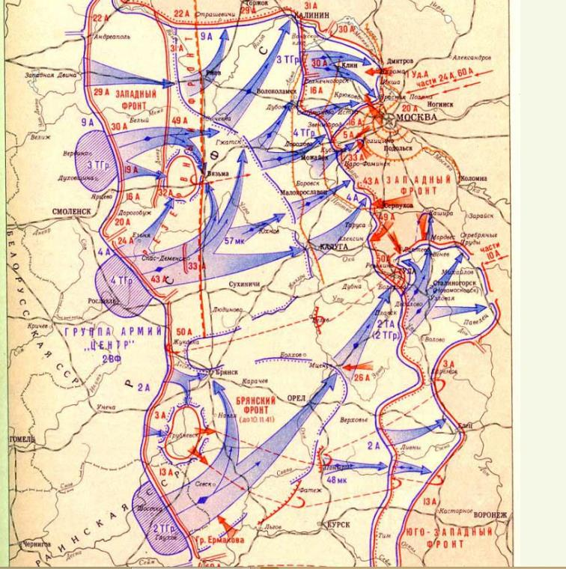

Задание 3. Посмотрите видео фрагмент – Москва в 1941.Какие эмоции вызвал у вас этот фрагмент. Что особенно произвело на вас впечатление? Аргументируйте свои ответы.
Запишите развернутый ответ на вопрос :

Задание 4.
Рассмотрите фото тех лет
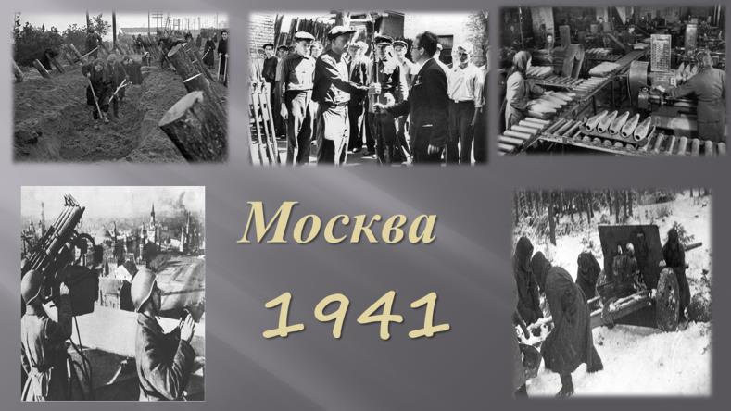
Ответьте на вопрос: Какие меры предпринимались, чтобы не пустить врага в столицу?
Запишите свой ответ: _____________________________________________________________________________________________________

Задание 5.
Посмотрите видео. Ответьте на вопрос:
Назовите дату контрнаступления Советских войск?
Запишите свой ответ:
_________________________________________________________________________________________________________________________
_________________________________________________________________________________________________________________________

Задание 6.
Прослушайте песни «Помнит Родина»(слова песни приведены ниже) и «У деревни Крюково»(прочитай информацию ниже) внимательно и ответьте на вопрос:
Что общего между взводом, воспетым в песнях и бойцами нашей дивизии ,в музее которой мы сегодня находимся? Запишите свой ответ ниже:
__________________________________________________________________________________________________________________________________________________________________________________________________________________________________________________
«Помнит Родина»
1.У разъезда Дубосеково, где когда-то шла война.
Где сражались до последнего, спит в ромашках тишина.
Над листвою цвета медного, над осеннюю травой
То ль туман клубится медленно, то ли дым пороховой.
2.Будто искры слез нечаянных в поле светится роса,
Память в сердце возвращается через годы и леса.
И волнение невольное перехватывает грудь,
Двадцать восемь храбрых воинов тут врагу закрыли путь.
3.Это здесь снаряды падали, жаркий бой гремел вокруг.
И слова свои крылатые хрипло крикнул политрук,
Заросли окопы черные бурьяном да лебедой,
И глядит в поля просторные новобранец молодой.
Информация о песне «У деревни Крюково»:
Популярная в СССР песня о бое за деревню Крюково, написанная поэтом Сергеем Островским и композитором Марком Фрадкиным в 1974 году под впечатлением подвига красноармейцев, удерживавших ценой своей жизни последний рубеж перед Москвой.

Задание 7.
Перечислите значении битвы под Москвой .
Запишите ответы ниже:
_________________________________________________________________________________________________________________________
__________________________________________________________________________________________________________________________________________________________________________________________________________________________________________________

Задание 8.
Мы свою победу выстрадали честно,
Преданы святому кровному родству.
В каждом новом доме, в каждой новой песне
Помните ушедших в битву за Москву!
Прочитайте четверостишье. Посмотрите на экран. Ответьте на вопрос: Как увековечена память о битве в Москве?
Запишите свои ответы ниже:
__________________________________________________________________________________________________________________________________________________________________________________________________________________________________________________
_________________________________________________________________________________________________________________________
*Как увековечена память о нашей стрелковой дивизии, в музее которой мы находимся?
Запишите ответы ниже:
__________________________________________________________________________________________________________________________________________________________________________________________________________________________________________________
Задание 9.
В жизни всегда есть место подвигу. Посмотрите на экран и подумайте ,в чем подвиг тех, кто живет сейчас, наш с вами подвиг?
Запишите ответы ниже:
__________________________________________________________________________________________________________________________________________________________________________________________________________________________________________________

